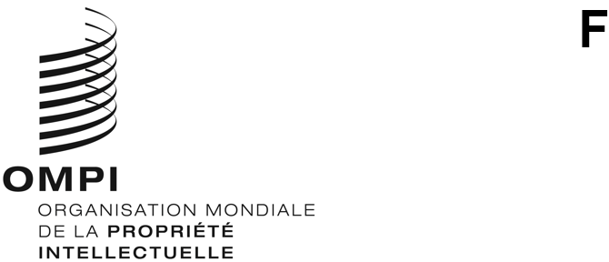
CWS/11/4
ORIGINAL : anglais
DATE : 20 septembre 2023
Comité des normes de l’OMPI (CWS)
Onzième session
Genève, 4 – 8 décembre 2023
Rapport de l’Équipe d’experts chargée de la représentation des dessins et modèles (tâche n° 57)
Document établi par les coresponsables de l’équipe d’experts

Résumé
- L’Équipe d’experts chargée de la représentation des dessins et modèles a pour mission de mener à bien la tâche n° 57, qui consiste à procéder aux révisions et mises à jour nécessaires de la norme ST.88 de l’OMPI sur les recommandations concernant les représentations sous forme électronique des dessins et modèles industriels. Compte tenu de ce qui précède, une proposition finale relative à la révision de la norme ST.88 de l’OMPI, contenant des recommandations sur les objets 3D, a été établie pour examen à la présente session du Comité des normes de l’OMPI (CWS). Une proposition tendant à dissoudre l’équipe d’experts et d’incorporer la tâche n° 57 dans la tâche n° 33 (Procéder à une révision permanente des normes de l’OMPI) a été soumise pour approbation à la présente session du CWS.

Contexte
- À sa cinquième session, le CWS est convenu de créer la nouvelle tâche n° 57 ainsi que l’Équipe d’experts chargée de la représentation des dessins et modèles et a désigné IP Australia et le Bureau international comme coresponsables de la nouvelle équipe d’experts (voir les paragraphes 103 et 104 du document CWS/5/22).
- À sa huitième session, le CWS a adopté la nouvelle norme ST.88 de l’OMPI sur les recommandations concernant les représentations sous forme électronique des dessins et modèles industriels et prié l’équipe d’experts d’établir une proposition concernant le traitement du format d’image Scalable Vector Graphics (SVG) dans la norme ST.88 à sa prochaine session (voir les paragraphes 31 à 41 du document CWS/8/24). Il a été observé que la norme telle qu’elle était adoptée ne formulait aucune recommandation sur les objets 3D et il a été proposé de réexaminer la question ultérieurement afin de réviser la norme selon que de besoin.
- À sa neuvième session, le CWS a adopté une révision de la norme ST.88 de l’OMPI, qui formulait une recommandation relative au traitement du format d’image SVG (voir les paragraphes 80 à 83 du document CWS/9/25).
- Aucun rapport sur l’état d’avancement des travaux n’a été présenté par l’Équipe d’experts chargée de la représentation des dessins et modèles durant la dixième session.

Progrès réalisés concernant la tâche n° 57
- L’objectif de la tâche n° 57 est d’examiner et de soumettre les révisions et mises à jour nécessaires de la norme ST.88 de l’OMPI.

Actions pertinentes pour l’année 2023
- Les deux mesures à prendre pour l’année en cours sont les suivantes :
  - examiner les recommandations sur les objets 3D dans la norme ST.88 de l’OMPI et déterminer si cette norme devrait contenir des recommandations indépendantes sur les objets 3D ou si celles-ci devraient être incorporées par renvoi à la norme ST.91 de l’OMPI : Recommandations relatives aux modèles et images tridimensionnels (3D) numériques; et
  - élaborer une proposition de révision de la norme ST.88 et la présenter au CWS pour examen à sa onzième session.

Défis potentiels et dépendances
- La participation et la contribution actives des offices de propriété intellectuelle ou des membres de l’équipe d’experts sont considérées comme un défi particulier. Seuls quatre membres de l’équipe d’experts participent activement aux discussions sur la proposition actuelle de révision de la norme ST.88 de l’OMPI qui est examinée à la présente session, et à sa mise à jour.

Évolution de la situation
- Un projet de proposition de révision de la norme ST.88 a été élaboré et diffusé auprès des membres de l’équipe d’experts pour deux séries de discussions. L’objet premier de la proposition est :
  - d’incorporer les recommandations sur les objets 3D par renvoi à la norme ST.91 de l’OMPI; et
  - d’améliorer la cohérence en apportant des modifications typographiques mineures.
- Sur la base des commentaires et du consensus formulés par les membres de l’équipe d’experts, une proposition finale de révision de la norme ST.88 de l’OMPI a été élaborée. Cette proposition figure dans le document CWS/11/5 qui est présenté au CWS pour examen.

Programme de travail
- À sa dixième session, le CWS a approuvé sa liste de tâches révisée pour le CWS (voir l’annexe IV du document CWS/10/22), y compris la tâche n° 33 relative à la révision permanente des normes de l’OMPI. Les coresponsables de l’Équipe d’experts chargée de la représentation des dessins et modèles suggèrent par conséquent que les travaux relatifs à la révision permanente de la norme ST.88 de l’OMPI soient examinés dans le cadre de la tâche n° 33 et proposent de clore la tâche n° 57.
- Les coresponsables de l’équipe d’experts recommandent en outre que le CWS envisage la possibilité de dissoudre l’Équipe d’experts chargée de la représentation des dessins et modèles si la tâche n° 57 est clôturée.
- Le CWS est invité
  - à prendre note du contenu du présent document et
  - à examiner et à approuver la proposition tendant à abandonner la tâche n° 57 et à dissoudre l’Équipe d’experts chargée de la représentation des dessins et modèles, et à incorporer toute nouvelle mise à jour de la norme ST.88 de l’OMPI dans la tâche n° 33, comme indiqué aux paragraphes 11 et 12.
[Fin du document]

